Памятка детям
по правилам дорожного движения

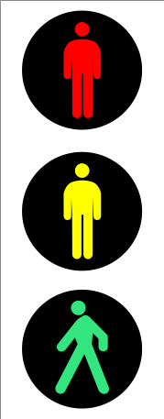
ПРИ ВЫХОДЕ ИЗ ДОМА.
Если у подъезда дома возможно движение, сразу обратите внимание ребенка, нет ли приближающегося транспорта. Если у подъезда стоят транспортные средства или растут деревья, приостановите свое движение и оглядитесь – нет ли опасности.

ПРИ ДВИЖЕНИИ ПО ТРОТУАРУ.
- Придерживайтесь правой стороны.
- Взрослый должен находиться со стороны проезжей части.
- Если тротуар находится рядом с дорогой, родители должны держать ребенка за руку.
- Приучите ребенка, идя по тротуару, внимательно наблюдать за выездом машин со двора. - Не приучайте детей выходить на проезжую часть, коляски и санки везите только по тротуару.

ГОТОВЯСЬ ПЕРЕЙТИ ДОРОГУ
- Остановитесь, осмотрите проезжую часть.
- Развивайте у ребенка наблюдательность за дорогой.
- Подчеркивайте свои движения: поворот головы для осмотра дороги. Остановку для осмотра дороги, остановку для пропуска автомобилей.
- Учите ребенка всматриваться вдаль, различать приближающиеся машины.
- Не стойте с ребенком на краю тротуара.
- Обратите внимание ребенка на транспортное средство, готовящееся к повороту, расскажите о сигналах указателей поворота у машин.
- Покажите, как транспортное средство останавливается у перехода, как оно движется по инерции.

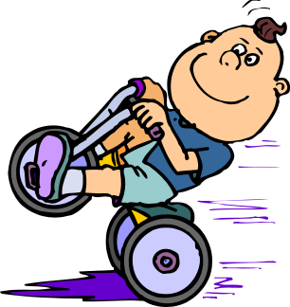
ПРИ ПЕРЕХОДЕ ПРОЕЗЖЕЙ ЧАСТИ
- Переходите дорогу только по пешеходному переходу или на перекрестке.
- Идите только на зеленый сигнал светофора, даже если нет машин.
- Выходя на проезжую часть, прекращайте разговоры.
- Не спешите, не бегите, переходите дорогу размеренно.
- Не переходите улицу под углом, объясните ребенку, что так хуже видно дорогу.
- Не выходите на проезжую часть с ребенком из-за транспорта или кустов, не осмотрев предварительно улицу.
- Не торопитесь перейти дорогу, если на другой стороне вы увидели друзей, нужный автобус, приучите ребенка, что это опасно.
- При переходе по нерегулируемому перекрестку учите ребенка внимательно следить за началом движения транспорта.
- Объясните ребенку, что даже на дороге, где мало машин, переходить надо осторожно, так как машина может выехать со двора, из переулка.

ПРИ ПОСАДКЕ И ВЫСАДКЕ ИЗ ТРАНСПОРТА
- Выходите первыми, впереди ребенка, иначе ребенок может упасть, выбежать на проезжую часть.
- Подходите для посадки к двери только после полной остановки.
- Не садитесь в транспорт в последний момент (может прищемить дверями).
- Приучите ребенка быть внимательным в зоне остановки – это опасное место (плохой обзор дороги, пассажиры могут вытолкнуть ребенка на дорогу).

ПРИ ОЖИДАНИИ ТРАНСПОРТА
- Стойте только на посадочных площадках, на тротуаре или обочине.

